15. April 2026

GEMÜ Headquarter in Kupferzell erhält „Best Workspaces Award 2026“

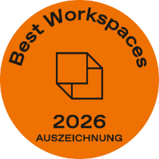
Das Headquarter der GEMÜ Gruppe im Gewerbepark Hohenlohe in Kupferzell wurde mit dem renommierten „Best Workspaces Award 2026“ ausgezeichnet. Damit zählt das Gebäude zu den prämierten Projekten, die im deutschsprachigen Raum neue Maßstäbe für moderne Arbeitswelten setzen.

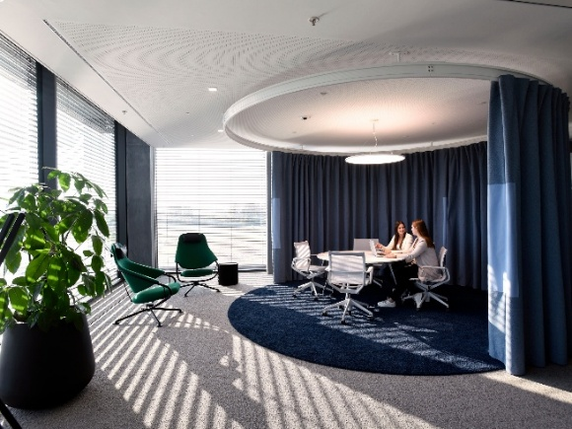
Der „Best Workspaces Award“ ist eine der führenden internationalen Architektur-Auszeichnungen für intelligente Arbeitswelten und Bürobauten. Jährlich werden herausragende Projekte prämiert, die durch gestalterische Qualität, funktionale Exzellenz und innovative Konzepte überzeugen. Im Wettbewerbsjahr 2026 wurden rund 70 Projekte ausgezeichnet, darunter beispielgebende Lösungen aus den Bereichen Innenarchitektur und Hochbau.
Die Bewertung erfolgte durch eine unabhängige Expertenjury aus Architektur, Design, Forschung und Medien. Zu den zentralen Kriterien zählten unter anderem Flexibilität, Kollaboration, Kommunikation, Konzentration und Wohlbefinden sowie Innovationsgrad, Zeitgemäßheit und die gestalterische Qualität der Gebäude.
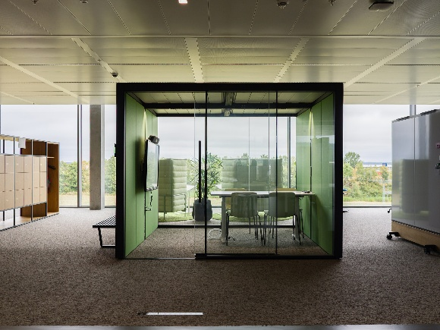
Mit seinem Headquarter in Kupferzell hat GEMÜ eine Arbeitsumgebung geschaffen, die weit über klassische Bürostrukturen hinausgeht. Das Gebäude vereint funktionale Anforderungen mit einer modernen, mitarbeiterorientierten Gestaltung und fördert gezielt Austausch, Identifikation und Produktivität. Damit folgt GEMÜ einem ganzheitlichen Verständnis von Arbeitswelten, bei dem sowohl die räumliche Qualität als auch das subjektive Wohlbefinden der Mitarbeitenden im Mittelpunkt stehen. Das Zusammenspiel von Architektur, Funktionalität und Arbeitskultur schafft eine Umgebung, die Kommunikation unterstützt und zukunftsweisende Arbeitskonzepte ermöglicht.

„Ein modernes Arbeitsumfeld ist für GEMÜ kein ‚Nice-to-have‘, sondern ein zentraler Erfolgsfaktor. Mit unserem neuen Headquarter haben wir eine Umgebung geschaffen, die Innovation, Zusammenarbeit und Arbeitszufriedenheit gleichermaßen fördert. Offene, flexible Flächen, ergonomische Arbeitsplätze und inspirierende Rückzugsorte unterstützen nicht nur die Produktivität, sondern auch die Kreativität unserer Mitarbeitenden,“ so Gert Müller, CEO und Managing Partner der GEMÜ Gruppe.
Der Award wird vom Callwey Verlag in Zusammenarbeit mit führenden Partnern aus Architektur, Design und Arbeitsweltforschung ausgelobt. Ziel ist es, wegweisende Workspace-Konzepte sichtbar zu machen und den Austausch zwischen Unternehmen, Planern und Herstellern zu fördern.

Über GEMÜ
Die GEMÜ Gruppe entwickelt und produziert Ventil-, Mess- und Regelsysteme für Flüssigkeiten, Dämpfe und Gase. In der sterilen Prozesstechnik zählt das Unternehmen zu den Weltmarktführern. GEMÜ Produkte kommen in zahlreichen Branchen zum Einsatz – von der Pharma- und Biotechnologie über die Lebensmittelproduktion bis hin zu Industrie und Halbleiterfertigung. Im Jahr 2024 erzielte das Unternehmen weltweit einen Umsatz von über 525 Millionen Euro.
Die GEMÜ Gruppe beschäftigt über 2.500 Mitarbeitende und fertigt an acht Standorten weltweit. Das Unternehmen steuert den globalen Vertrieb über 25 Tochtergesellschaften sowie lokale Partner und ist so in mehr als 50 Ländern präsent vor Ort. Geführt wird die international aufgestellte Unternehmensgruppe von Gert Müller als CEO und Managing Partner, zusammen mit den Geschäftsführern der GEMÜ Gruppe Stephan Müller (CFO), Matthias Fick (COO) und Stephan Gehrig (CSMO).
Mit kundenfokussierten digitalen Services und technologischer Agilität setzt die GEMÜ Gruppe Maßstäbe in der Prozessautomatisierung. Ob für Medienflüsse, höchste Hygienestandards oder individuelle Anwendungen – die Kundenlösungen sind passgenau, prozesssicher und einsatzbereit.
Weitere Informationen finden Sie unter gemu-group.com.

